第96回銀座ハート芸術サロンのご案内
発足8周年記念コンサート
日時 平成27年12月22日（火） 午後２時～５時（1時半開場）
会場 成城サローネ・フォンタナ
東京都世田谷区祖師谷4-9-24 電話 ０３－３４８４－０３５７

- 芸術歌曲を観賞しましょう
バリトン 高江洲義寛 ピアノ 海部よしこ
平城山 (北見志保子・作詞 平井康三郎・作曲)
荒城の月 (土井晩翠・作詞 滝廉太郎・作曲 )
五木の子守唄 （熊本県民謡）

テノール 坂本紀男先生 ピアノ 坂本 栄美子
旅愁 （Ordway・作曲 犬童球渓・作詞）
砂山 （中山晋平・作曲 北原白秋・作詞）
この道 （山田耕作・作曲 北原白秋・作詞）
小さい秋みつけた （中田喜直・作曲 サトーハチロー・作詞）
見上げてごらん夜の星を（いづみたく・作曲 永六輔・作詞）
星に願いを （Leigl Herline・作曲 島村葉二・作詞）
さやかに星はきらめき （Adan・作曲 由木 康訳詞）

第2部 みんなで唄いましょう
坂本紀男先生の指揮でクリスマス等の歌を楽しく唄いましょう

第３部 心温まる会話を持ちましょう
ワインなど飲み交わしながら、ちょっとしゃれた交流の場を持ちましょう

会費 ３,000円（軽飲食込）ご同伴奥様 1,000円
お問合わせ、申し込み：
石原 090-6312-6492 網屋 043‐461‐3259 尾島 090-8846-6714
佐伯 090-1535-0147 松村 042-644-8781 戸高 080-1258-2924
阿部 090-3810-4858
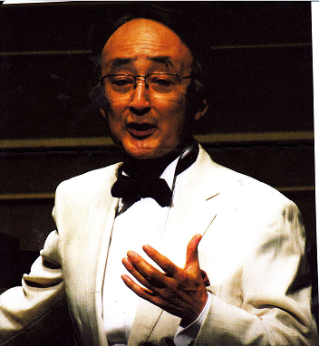
プ ロ フ ィ ー ル
坂本 紀男先生（東京音楽大学・大学院元副学長）
東京藝術大学声楽科、イタリア・サンタ・チェチリア音楽院卒業。私立学校協会及び東京音楽大学の派遣、イタリの留学生としてイタリアに留学。在伊中、各種のコンサートに出演し、帰国後は歌曲に対する研鑽を積み、1983年イタリア歌曲によるリサイタルを始めに、日本、イタリア、スペイン、南米の歌曲によるリサイタル、コンサートを毎年開催、又伴奏にもピアノの他ギター、はーぷ、弦楽アンサンブル、シイセサイザー等も取り入れ、新境地を開き「音楽の友」の誌上でも絶賛を博した。
1989年には、ギター伴奏により、古典から近代に至るイタリア歌曲を歌い注目を集め、一段と魅力的なステージを見せた。
1992年には、ハープとピアノ伴奏により、日本歌曲とトスティー歌曲の本邦初演曲を多く取り上げ、好評を受けた。
1993年には、両親（霧島昇・松原操）の歿後10年を偲び両親数々のヒット曲をシンセサイザーを駆使した編曲により熱唱し、これを記念してCDアルバム「思い出の歌」をポニーキャニオンから発売。その記念コンサートをイイノホールで開催した。親しみのある歌唱は、幅広い層から絶大な賞賛を受けている。
NHKーTV・FM、テレビ東京、日本テレビ等にも数多く出演し、現在もジャンルを超えた演奏活動を活発に行なっている。
教鞭をとっていた東京音楽大学、同大学院では、声楽指導はもとより、学生課長、教務部長、付属幼稚園長、副学長等を歴任。
現在東京音楽大学大学院名誉教授。日本演奏連盟会員。日伊音楽協会会員、日本カンツオーネ協会理事、各種コンサート審査委員
保倉啓子、砂川稔、柴田睦陸、奥田良三、ロドルフォ・リッチ、コルディ・コペッティ、レオニダ・べロンの各氏に師事
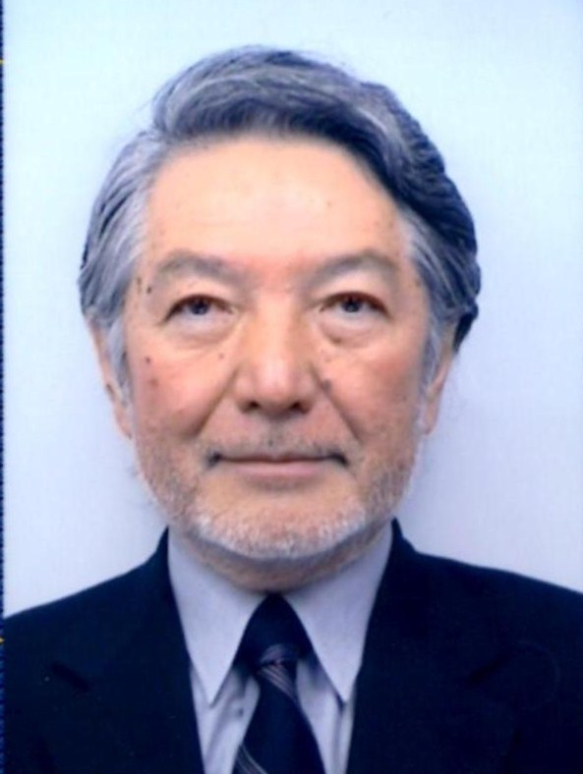
高江洲義寛先生（当藝術サロン・芸術監督）
○1942年沖縄具志川市生まれ、東京歯科大学卒、お茶の水キリスト教音楽院作曲科卒、歯学博士、作曲家、指揮者、彫刻家、東京・沖縄にて合唱団、オーケストラ指揮活動
○1990年ザルツブルグモーツアルテウム管弦楽団を指揮ヨーロッパ デヴュー
○1995年、謝名元慶福作・新垣壬敏作曲「オペラ阿麻和利」勝連城で指揮。
○「板橋区民クリスマス」総監督・指揮（1999～2000）
○有田の岩尾磁器工業（株）美術顧問
○2001年よりNTT-MEブロードバンド事業のマエストラ＆マエストロ芸術総監督
○東京音大大学院・声楽科修了。坂本紀男教授に師事。
○国立劇場・沖縄にて自作の創作組踊（琉球古典劇）3部作発表公演。

